СОДЕРЖАНИЕ

ВВЕДЕНИЕ 2

1 АНАЛИЗ ОБЛАСТИ ИСПОЛЬЗОВАНИЯ РАЗРАБАТЫВАЕМОГО ПРОГРАММНОГО ПРОДУКТА 4

2 ОБЗОР ПРОГРАММ-АНАЛОГОВ 9

3 МОДЕЛИРОВАНИЕ ПРОЕКТИРУМОЙ СИСТЕМЫ 16

4 РАЗРАБОТКА ТЕХНИЧЕСКОГО ЗАДАНИЯ 16

5 РАЗРАБОТКА АРХИТЕКТУРЫ ПРОГРАММНОЙ СИСТЕМЫ 16

6 РАЗРАБОТКА СТРУКТУРЫ ДАННЫХ 16

7 КОНСТРУИРОВАНИЕ ПОЛЬЗОВАТЕЛЬСКОГО ИНТЕРФЕЙСА 16

8 КОДИРОВАНИЕ, ОТЛАДКА И ТЕСТИРОВАНИЕ ПРОГРАММЫ 16

8.1 ОБРАБОТКА СОБЫТИЙ И ОШИБОК ВВОДА ДАННЫХ 16

8.2 РАЗРАБОТКА ПРОГРАММНОГОР АЛГОРИТМА 16

8.3 ОРГАНИЗАЦИЯ ИНТЕРФЕЙСА ХРАНЕНИЯ ДАННЫХ 16

8.4 ТЕСТИРОВАНИЕ СИСТЕМЫ 16

9 РУКОВОДСТВО ПРОГРАММИСТА 16

10 РУКОВОДСТВО ПОЛЬЗОВАТЕЛЯ 16

ЗАКЛЮЧЕНИЯ 16

СПИСОК ИСПОЛЬЗУЕМОЙ ЛИТЕРАТУРЫ 17

ПРИЛОЖЕНИЕ А 17

ПРИЛОЖЕНИЕ Б 17

# ВВЕДЕНИЕ

Применение вычислительной техники значительно повышает достоверность и актуальность информации, то есть уменьшается возможность возникновения ошибки в расчетах, а так же исключает возможность утери информации при ручной обработке. Появляется возможность получить информацию с нужной степенью детализации с минимальными временными затратами, что практически невозможно при ручной обработке.

В качестве предметной области автоматизации рассматривается автоматизация учета статистики заболеваний за период. Данный проект удобен для обработки данных по всем ключевым объектам. Он может быть использован внутри предприятия для администратора, сотрудника, а также для внешнего использования, например, различные инспекции.  
 Для выполнения производственной практики была выбрана СУБД MY SQL - один из нынешних лидеров рынка программного обеспечения для работы с базами данных. Для программирования пользовательского приложения была выбрана среда разработки Visual Studio - как одна из наиболее удобных, современных и наиболее часто встречающихся.

Для достижения указанной цели было необходимо выполнить следующие задачи:

1. анализ и сбор сведений по предметной области;
2. исследование программ-аналогов для выявления имеющихся недостатков;
3. моделирование проектируемой системы;
4. разработка технического задания;
5. разработка архитектуры программной системы;
6. создание структуры данных;
7. разработка пользовательского интерфейса;
8. отладка и тестирование программы;
9. разработка сопроводительной документации;

Пояснительная записка содержит аналитическую часть, конструкторскую часть, экспериментально-прикладную часть.

В аналитической части производится рассмотрение предметной области, обзор и анализ существующих программных систем аналогов, моделирование проектируемой системы, разработка технического задания.

Конструкторская часть отражает информацию об архитектуре программной системы, разработке структуры данных, конструировании пользовательского интерфейса, обработки событий и ошибок ввода данных, разработка программного алгоритма и организация интерфейса хранения данных

Экспериментально-прикладная часть содержит тестирование программы в различных ситуациях, руководство программиста, руководство пользователя.

# 1 АНАЛИЗ ОБЛАСТИ ИСПОЛЬЗОВАНИЯ РАЗРАБАТЫВАЕМОГО ПРОГРАММНОГО ПРОДУКТА

На этапе разработки технического задания должны быть выполнены перечисленные ниже работы:

1. постановка задачи;
2. определение и уточнение требований к техническим средствам;
3. определение требований к программе;
4. определение стадий, этапов и сроков разработки программы и документации на нее;
5. согласование и утверждение технического задания.

На этапе разработки программы должна быть выполнена работа по программированию (кодированию) и отладке программы.

На этапе разработки программной документации должна быть выполнена разработка программных документов в соответствии с требованиями ГОСТ 19.101-77.

На этапе испытаний программы должны быть выполнены перечисленные ниже виды работ:

1. разработка, согласование и утверждение порядка и методики испытаний;
2. проведение приемо-сдаточных испытаний;
3. корректировка программы и программной документации по результатам испытаний.

На этапе подготовки и передачи программы должна быть выполнена работа по подготовке и передаче программы и программной документации в эксплуатацию на объектах заказчика.

Заболеваемость — медико-статистический показатель, определяющий число заболеваний, впервые зарегистрированных за календарный год среди населения, проживающего на какой-то конкретной территории. Сотрудник-статистик тратит массу времени на бумажную работу. Время на оформление графиков и диаграмм за разные периоды и по разным заболеваниям, это неудобство побудило автоматизировать данный процесс.

Высокий рост заболеваний и изменения условий среды требует от департамента здравоохранения оснащения современным оборудованием и программным обеспечением. Следует знать, что эффект от автоматизации процесса сбора данных и получения определенной статистики может быть не просто высоким, но и кардинально влияющим на экстренное выявление всплесков заражений в определенных районах.

Центральным звеном автоматизации можно отметить выявление всплесков за определенный период, установленный сотрудником-статистиком. Таким образом, благодаря автоматизации, расчеты статистики могут использоваться не только за календарный год заболеваний среди населения, но и за установленный период.

Уровень заболеваемости в минувшем календарном году и её динамика в течение ряда предыдущих лет — важнейшие показатели состояния здоровья населения и эффективности работы учреждений здравоохранения, основа планирования всех лечебно-профилактических мероприятий.

В наше время медицина и болезни занимают очень важное место в нашей жизни.

В любом медицинском учреждении ведется отчетность. Раньше, когда компьютеризация была еще не столько распространена, работники медицинских учреждений вели такую отчетность вручную. Это очень трудоемкая работа, отнимающая много времени и у медицинский сотрудников и у сотрудников-статистиков, и именно поэтому программа по автоматизированному учету статистики заболеваний за период один из пунктов, который может повлиять на время выявления вспышек эпидемии.

Такая программа должна содержать информацию о медицинских учреждениях, уровнях административно-территориального устройства, типах медицинских учреждений, а так же о всех основных диагнозах для упрощения заполнения отчета за период для медицинского учреждения.

Может осуществляться поиск и выборка запрошенных данных, а так же ведется отчетность и формируются графики и диаграммы для удобства наглядного изучения статистики.

Достоверные сведения об уровне и характере заболеваемости по различным группам населения — возрастным, половым, профессиональным и т. д. — необходимы для оценки тенденций в состоянии здоровья населения, эффективности медицинских и социальных мероприятий, планирования различных видов специализированной медицинской помощи, рационального использования материальных и кадровых ресурсов системы здравоохранения.

Наличие большого объема бумажной информации и информации на съемных носителях замедляет работу сотрудников, так как большое количество времени уходит на то, чтобы найти, обработать, или добавить новые данные, поэтому необходима программа, которая будет иметь наличие базы данных, хранящей в себе информацию о: медицинских учреждениях, уровнях административно-территориального устройства, типах медицинских

учреждений, всех основных диагнозах, пациентах, карточках приема пациентов.

Программа позволит осуществлять заполнение статистики за период, быструю обработку и вывод необходимой информации, должна иметь простой и понятный интерфейс.

Автоматизированная часть программного продукта должна:

1. Быть способна принимать данные о новых пациентах со всего административно-территориального устройства, путём получения и сохранения новых данных от медицинских учреждений;

2. Быть способна принимать данные о приемах пациентов в медицинских учреждениях, путем получения и сохранения новых данных от медицинских учреждений;

3. Автоматически обрабатывать все данные приёмов пациентов, запуская специально организованное событие, которое будет способно записывать статистические данные из условий, указанных руководителями МИАЦ Брянской области;

4. Обрабатывать данные приёмов пациентов за любой промежуток и любое дополнительное условие, указанное работником-статистиком;

Программный продукт должен иметь:

1. Модуль авторизации;

2. Экспорт данных;

3. Визуализированный способ представления статистики, путём вывода графиков/диаграмм;

4. Удобный, не нагроможденный интерфейс;

5. Способ администрирования данных, в зависимости от уровня привилегий сотрудника;

6. Журналирование;

7. Возможность назначения новых привилегий сотрудникам, не привлекая системного администратора;

8. Бэкап-данных за период, указанный в требованиях к системному администратору.

9. Напрямую получать беспрепятственный доступ к автоматизированной части программного продукта.

# 2 ОБЗОР ПРОГРАММ-АНАЛОГОВ

При проектировании программного продукта были рассмотрены существующие программные продукты аналогичной тематики. Ниже представлены некоторые из них.

***Advanced Grapher***

Небольшое и одновременно мощное приложение для построения графиков. Используется для построения графиков уравнений, неравенств и таблиц. Также программа позволяет выполнять подгонку кривой, анализировать функции, находить пересечения графиков, выполнять численное интегрирование и многое другое.

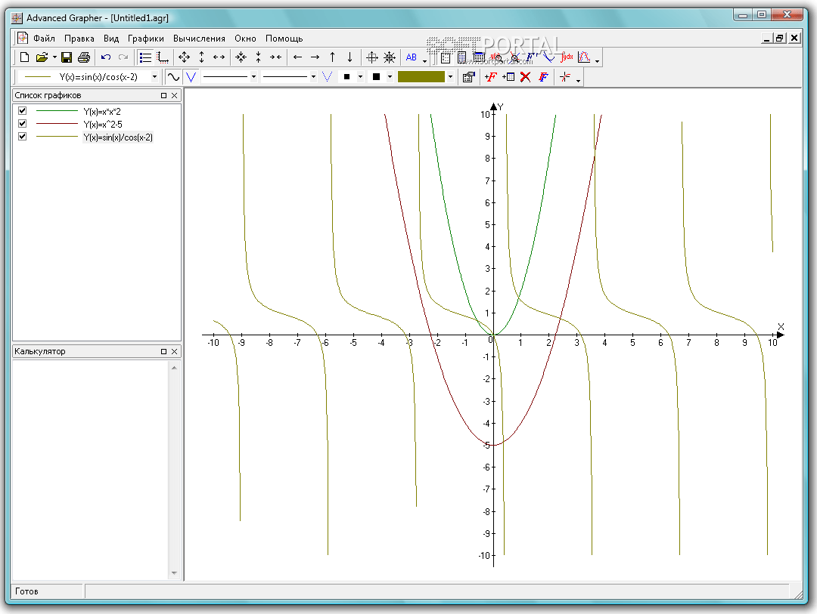

Рисунок 2.1 - Окно программы «***Advanced Grapher***»

Достоинства:

1. Графики функций;
2. Поля уклона;
3. Для каждого графика можно указать цвет;
4. Поиск перекрестков.

Недостатки:

1. Условная бесплатность программы;
2. Программа имеет сложный для понимания вывод графиков на основе входных данных;
3. Программа имеет сложный для понимания интерфейс.

**Falco Graph Builder**

Программа Falco Graph Builder предельно простая в использовании. От пользователя только требуется загрузить массив данных, на основании которых будет построен график.

Готовый график можно сразу отправить в печать либо сохранить в виде FGR-проекта для редактирования в Falco Graph Builder в будущем.

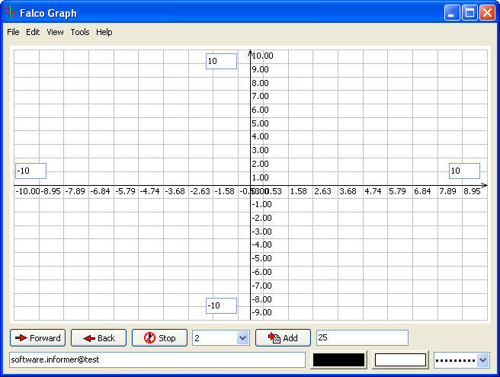

Рисунок 2.2 - Окно программы «**Falco Graph Builder***»*

Достоинства:

1. Бесплатная;
2. Проста в использовании.

Недостатки:

1. Предлагается только 1 график;
2. Программа не имеет дополнительных функций;
3. Рассчитана на школьников и студентов, программа предельно простая.

**Tableau**

Создает наборы данных, которыми можно делиться в режиме реального времени. Это инструмент визуализации с графиками, диаграммами, картами и многим другим. Вы легко сможете загрузить информацию в систему, а потом наблюдать за тем, как все обновляется. Для ускорения процесса можно работать одновременно с другими участниками проекта.

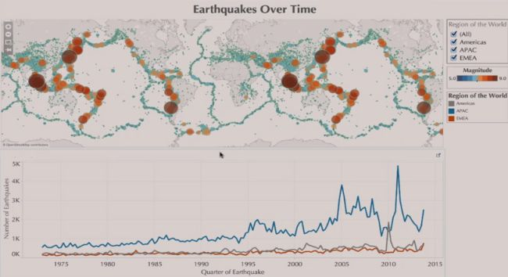

Рисунок 2.3 - Окно программы «***Tableau****»*

Достоинства:

1. Удобный интерфейс;
2. Возможна работа в команде;
3. Автообновление данных.

Недостатки:

1. Платная подписка;
2. Ограниченный массив данных на вход;
3. Программа не умеет подстраиваться под нужные условия вывода графика.

**Dygraphs**

Это бесплатное приложение, которое позволяет исследовать и объяснять большие объемы данных. Вы можете настроить программу так, как нужно именно вам, она работает во всех основных браузерах. Есть функция сжатия графиков для смартфонов и планшетов.

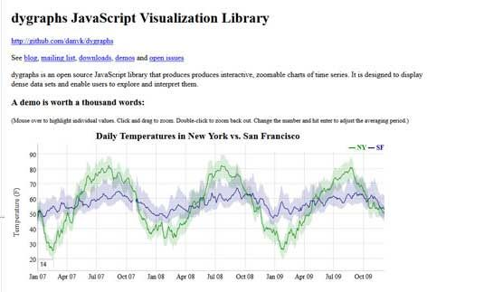

Рисунок 2.4 - Окно программы «***Dygraphs****»*

Достоинства:

1. Бесплатная;
2. Проста в использовании;
3. Поиск перекрестков.

Недостатки:

1. Программа имеет сложный для понимания вывод графиков на основе входных данных;
2. Ограниченный массив данных на вход.

Таблица 2.1 – Сравнительные характеристики

|  |  |  |  |  |
| --- | --- | --- | --- | --- |
| Характеристика | ***Advanced Grapher*** | **Falco**  **Graph Builder** | **Tableau** | **Dygraphs** |
| Наличие демо-версии | 30 дней | Отсутствует | Отсутствует | Отсутствует |
| Сетевая работа | Нет | Нет | Да | Да |
| Стоимость | 1500 руб. | Бесплатно | 17000 руб. | Бесплатно |
| Обновления | Нет | Нет | Временно не выпускаются | Нет |
| Генератор отчетов | Нет | Нет | Да | Нет |
| Руководство пользователя | Да | Да | Да | Да |
| Модуль авторизации | Нет | Нет | Нет | Нет |

Результат сравнительного анализа программ-аналогов показал, что разрабатываемый программный продукт должен учитывать недостатки программ аналогов, иметь удобный интерфейс, модуль авторизации, и иметь не дорогую стоимость. Программ-аналогов с такими чертами не удалось обнаружить. Поэтому необходима разработка нового программного продукта, который будет отличаться от имеющихся уже на рынке программ.

# 3 МОДЕЛИРОВАНИЕ ПРОЕКТИРУМОЙ СИСТЕМЫ

# 4 РАЗРАБОТКА ТЕХНИЧЕСКОГО ЗАДАНИЯ

# 5 РАЗРАБОТКА АРХИТЕКТУРЫ ПРОГРАММНОЙ СИСТЕМЫ

# 6 РАЗРАБОТКА СТРУКТУРЫ ДАННЫХ

# 7 КОНСТРУИРОВАНИЕ ПОЛЬЗОВАТЕЛЬСКОГО ИНТЕРФЕЙСА

# 8 КОДИРОВАНИЕ, ОТЛАДКА И ТЕСТИРОВАНИЕ ПРОГРАММЫ

## 8.1 ОБРАБОТКА СОБЫТИЙ И ОШИБОК ВВОДА ДАННЫХ

## 8.2 РАЗРАБОТКА ПРОГРАММНОГОР АЛГОРИТМА

## 8.3 ОРГАНИЗАЦИЯ ИНТЕРФЕЙСА ХРАНЕНИЯ ДАННЫХ

## 8.4 ТЕСТИРОВАНИЕ СИСТЕМЫ

# 9 РУКОВОДСТВО ПРОГРАММИСТА

# 10 РУКОВОДСТВО ПОЛЬЗОВАТЕЛЯ

# ЗАКЛЮЧЕНИЯ

# СПИСОК ИСПОЛЬЗУЕМОЙ ЛИТЕРАТУРЫ

# ПРИЛОЖЕНИЕ А

# ПРИЛОЖЕНИЕ Б